Sveučilište u Zagrebu
Filozofski fakultet

Matko Matija Marušić
Jedan zaboravljeni osorski spomenik: Sveta Marije od Anđela

Zagreb, 2012.

Ovaj rad izrađen je na Odsjeku za povijest umjetnosti pod vodstvom prof. dr. sc. Miljenka Jurkovića i predan je na natječaj za dodjelu Rektorove nagrade u akademskoj godini 2011./2012.

Sadržaj

1. Uvod.............................................................................................................................................1
2. Povijest istraživanja.....................................................................................................................3
3. Crkva svete Marije od Anđela.....................................................................................................4
3.1. Smještaj.........................................................................................................................4
3.2. Opis ostataka arhitekture...............................................................................................5
3.3. Graditeljske faze...........................................................................................................9
3.3.1. Kasna antika/rani srednji vijek: crkva nepoznatog titulara............................9
3.3.2. Renesansna faza: Sveta Marija od Anđela...................................................11
3.3.3. Barokna faza: kapela sv. Klare....................................................................13
4. Izvori i kontekst.........................................................................................................................16
4.1. Slikovni izvori.............................................................................................................16
4.2. Povijesni kontekst crkve sv. Marije od Anđela.........................................................17
4.2.1. Problem osnutka prvog ženskog benediktinskog samostana u Osoru.........17
4.2.2. Problem vremena zamjene benediktinske regule regulom klarisa...............18
4.2.3. Graditeljska djelatnost u ženskom samostanu u Osoru................................20
4.2.4. Samostan klarisa u 17. stoljeću i njegovo gašenje 1743. godine.................21
5. Zaključak....................................................................................................................................23
6. Popis literature...........................................................................................................................25
7. Slikovni materijal.......................................................................................................................28
8. Sažetak.......................................................................................................................................35
9. Summary....................................................................................................................................37

- Uvod
Historijski kontinuitet, vrijeme koje ruši i stvara, te gradovi, organizmi koji se grade, izgrađuju i ruše - niti su oko kojih se raspliću priče sjaja i bijede onoga što danas zovemo baštinom. Gradovi su nastajali i nestajali, periodi slave u nepravilnim su se ritmovima izmjenjivali s razdobljima slabljenja, gradovi su živjeli i životarili. Svi se ti procesi jasno mogu pratiti na primjeru Osora. Od mora preoteta slava i važnost stečena na pomorskim putevima antike i rasadišta reformatorskih ideja u plodnom jedanaestom stoljeću, do sudbonosnog udarca zadanog od Genoveških trupa na samom kraju srednjeg vijeka, Osor je u antici živio svoj municipalitet, jedan od rijetkih preživio nestabilan kasnoantički prijelaz u ranosrednjovjekovno razdoblje pri kraju kojega dobiva sva obilježja srednjovjekovne komune. Posljednji trzaji nekad žive sredine s prodorom renesanse na Jadran bili su orkestrirani izvana, iz Venecije, nakon stoljeća nadmetanja vladarice istočnog Jadrana, i točnije ih je nazvati dijelom političkog programa utvrđivanja prostora od strane nove sile. Posljednjih je četiristotinjak godina učmala atmosfera grada srozanog na razinu ruralnog ambijenta s tek ponekim urbanim akcentima, uništila mnoge spomenike koji su bili propušteni propadanju. Graditeljska je djelatnost tih stoljeća bila zanemariva, svedena na gradnju jednostavnih kapela i skromnih stambenih zdanja. Godine 1603. apostolski vizitator Michiele Priuli, biskup Vicenze, u samom je Osoru popisao dvanaest crkava. Pribrojimo li tome broju crkve u neposrednoj blizini grada, tada broj raste blizu dvadeset. Priulijev popis (i možda više opis) svjedočanstvo je grada na izdisaju, koji se, međutim, ne odriče povijesti koju baštini. Gotovo pet stoljetno propadanje izbrisalo je većinu arhitekture i predmeta od umjetničkog interesa, dok je ključan udarac zadan otuđenjem umjetničkog inventara u vihoru Drugog svjetskog rata. Razaranja poslijeratnog razdoblja nisu zaobišla ni Osor koji je u nekoliko navrata bombardiran 1945. godine. Tada su značajnu štetu pretrpjeli gotovo svi osorski spomenici. Danas su pod krovom tek tri crkve: Uznesenja Blažene Djevice Marije (do 1823. godine katedrala, prvotnog titulara Sv. Nikole), Sv. Marija (prva osorska katedrala) te crkva gradskog zaštitnika, sv. Gaudencija. Bez krova, premda sačuvane, su dvije samostanske crkve: Sv. Petra te Sv. Marije u uvali Bijar. Dok jedan dio crkava za koje sigurno znamo da su postojale na početku 17. stoljeća ne možemo sa sigurnošću ubicirati, druge su tek fragmentarno sačuvane, nakon desakralizacije srušene zbog građevinskog materijala ili uklopljene u neke novonastale objekte.
Ovaj rad predstavlja formalnu analizu jednog takvog spomenika, jednako kao i uvid u osnovne probleme drugog spomenika kojem se zagubio svaki trag: samostanom svete Marije od Milosti, o kojem podatke donose samo pisani izvori, te crkvom svete Marije od Anđela čiji se ostaci nalaze uz gradske zidine sa zapadne strane areala Osora (Tablica 1). Ova dva spomenika povezuje red benediktinki, kasnije klarisa, koje su u njima obitavale. Točna pozicija prve crkve nije poznata, a tek približni smještaj doznajemo iz pisanih izvora koji su odviše šturi i u svojoj biti dvojbeni. Druga je crkva sačuvana u svojoj elevaciji, sa zidovima na kojima se može očitati nekoliko faza kojima, jednako kao i cijelom spomeniku, u dosadašnjoj literaturi nije posvećivana pažnja. Namjera ovog rada jest opisati vidljive ostatke crkve sv. Marije od Anđela u Osoru te okvirno utvrditi faze, dok konačnu potvrdu mogu dati jedino arheološka iskapanja. Povijesnim će se kontekstom samostana otvoriti nova pitanja za buduća istraživanja.

- Povijest istraživanja
Unatoč pozamašnom broju radova (što znanstvenih, što popularnih) koji problematiziraju sakralnu arhitekturu Osora od ranog kršćanstva do zadnjih graditeljskih pothvata gotovo odumrlog grada, arhitekturi crkve svete Marije od Anđela nije posvećena pažnja koja ovom spomeniku odgovara. A. Mohorovičić, doduše navodi nekoliko crkva nepoznatog titulara u Osoru, ali Sv. Mariju od Anđela izričito ne spominje. Ipak, njenu poziciju ucrtava na shematski plan grada koji donosi u svojim radovima u sklopu problematike odnosa urbanog i ruralnog u istarskim i kvarnerskim naseljima. (Tablica 2) Smještaj crkve unutar areala grada ucrtan je i u topografskoj karti Osora u recentnom članku grupe autora koji je najavio početak istraživanja crkve i samostana sv. Petra, koji uz poziciju spomenika donosi i okvirne faze gradnje crkve (srednji vijek/barok). (Tablica 3) Smještaj i osnovni podaci o izgledu crkve sv. Marije od Anđela u tim su radovima preuzeti s prvog katastarskog plana Osora iz 1821. godine. (Tablica 4)
Odlomak o povijesti samostana klarisa u Osoru koji se od 16. stoljeća nalazio uz crkvu donosi P. Bezina u kratkom pregledu djelovanja klarisa u Hrvatskoj te I. Ostojić u svojem kompendiju djelovanja benediktinskog reda na našoj obali, donoseći podatke o prvotnom samostanu benediktinki (kasnije klarisa) koje su se 1521. godine preselile u crkvu sv. Marije od Anđela.

- Crkva svete Marije od Anđela
  - Smještaj
Na zapadnome dijelu površine Osora, uz same zidine, uz jednu od ulica koja u smjeru istok-zapad teče mjestom, nalaze se ostaci sakralnog objekta čiji ostaci danas imaju ulogu visokog ogradnog zida privatnog posjeda. Ulica čiji tijek prati zid crkve zasigurno je ostatak jednog od dekumanusa antičkog Osora koji je svoju pravilnost izgubio gradnjama u kasnijim periodima koji nisu poštivali strogi antički ortogonalni raster. Jedna od građevina koja u potpunosti prati smjer dekumanusa jest crkva sv. Marije od Anđela, tj. njen južni zid koji je preostao od prvotne crkve. O ovoj se gradskoj komunikaciji za sada ne može reći puno, prije svega zbog šturih podataka i neprovedenih arheoloških iskapanja koja trebaju potvrditi gdje se točno nalazio forum grada. Ipak, najstariji spomenik na ovom gradskom potezu – crkva kojom se ovaj rad bavi – otkriva smjer pružanja ove komunikacije koja je u potpunosti paralelna s južnijim dekumanusom koji je u dosadašnjim istraživanjima označen kao glavni, ekscentrično postavljen jednako kao i pretpostavljeni forum. Taj, najjužniji dekumanus, dijelom prati današnju glavnu gradsku ulicu. U antici je ta ulica predstavljala poveznicu kopnenih puteva s creske i lošinjske strane. Sondažna su iskapanja gradski forum ubicirala na području današnjeg trga što bi značilo da je gradska komunikacija uz ckvu sv. Marije od Anđela prolazila gornjom stranicom foruma ili pak njegovom sredinom. U prilog tezi da je taj dekumanus bio središnja komunikacija antičkog grada ide i podatak da se na gornjoj (sjevernoj) strani foruma može ubicirati antički hram, vjerojatno posvećen kapitolijskoj trijadi.
Zidine grada otkrivaju nekoliko slojeva (od onog liburnskog pa do novovjekovnog venecijanskog) ali ne otkrivaju položaje gradskih vratiju čiji su se položaji mijenjali ovisno o strateškim nužnostima. Teže je time i otkriti gradske ulaze na istočnom potezu zidina koji je svoju ulogu izgubio nakon već spomenutog napada Genovežana. Uslijed obnove smanjenog grada taj je potez zidina primarno služio za nabavljanje građevinskog materijala te je do nas doprijeo vrlo slabo sačuvan. Ipak, dosadašnja istraživanja urbanog areala Osora pretpostavila su nekoliko gradskih ulaza. Ulaz koji se nalazio na zapadnoj strani grada (na samom položaju Sv. Marije od Anđela), odgovara pretpostavljenom ulazu na istočnoj strani grada koji predstavlja središnji ulaz s istočne, creske strane. S te je strane grad s otokom bio povezan tek uskim rukavcem, koji se, zbog nasipavanja terena, danas slabo vidi. Upravo bi ti ulazi odgovarali položaju središnjeg dekumanusa čiji se točan tijek izgubio gradnjom novih slojeva. Kako su dekumanusi u rimskom urbanizmu morali biti paralelni, na temelju utvrđenog smjera pružanja onog najjužnijeg možemo utvrditi smijerove pružanja i drugih linija imajući na umu da je rimski grad naslijedio i nepravilnosti prethodnih slojeva zauzevši prvotno liburnijsko naselje. Zanimljivo je da dekumanus kojeg pratimo od položaja crkve sv. Marije od Anđela vodi k istočnom potezu zidina dolazeći do samog ranokrščanskog sklopa (V.-VI. stoljeće).
U srednjem je vijeku, jednako kao i ostali dekumanusi, ova prometnica izgubila pravilnost i danas ju možemo pratiti u krivudavoj uličici koja se od predviđenog položaja dekumanusa u svojoj nepravilnosti pomakla sjeveru. Određenu simboliku te komunikacije pronalazimo i u kasnijim razdobljima kada se upravo ovdje, u prvoj polovici 16. stoljeća, grade renesansne palače skromnih dimenzija i rijetke dekoracije osiromašenih osorskih naručitelja, malobrojnog plemstva koje nije prebjeglo u tada vrlo živahan Cres čija moć raste propadanjem Osora. Nekoliko renesansnih palača i portala od kojih se jedan ističe svojom dekoracijom i izvedbom svjedoče o važnosti ove komunikacije i na početku novog vijeka.
Ovi su podaci ključni za shvaćanje važnosti položaja spomenika koji se nalazi na ključnoj gradskoj komunikaciji antičkog grada. Prva faza crkve (o čemu će dalje biti riječ) sagrađena je na važnoj poziciji, na samom ulazu u grad, na drugom kraju prometnice koja na istočnoj strani gradske površine počinjala najvažnijim ranokršćanskim punktom grada. Upravo je urbani smještaj spomenika (koji je u tijeku povijesti izgubio svoj urbani kontekst) od iznimne važnosti u slučaju crkve sv. Marije od Anđela.

  - Opis ostataka arhitekture
Da se ne radi o izdvojenoj crkvi, već o dijelu većeg (po funkciji sakralnog) sklopa koji je bio odijeljen ogradnim zidom svjedoči zaključenje zida sa zapadne i sjeverne strane posjeda koji je na vrhu ukošen. Na takav su način uobičajeno završavani vrhovi ogradnih zidova koji imaju funkciju obzidavanja sakralnih posjeda poput ogradnih zidova samostanskih vrtova te groblja što možemo vidjeti i na osorskim primjerima – zidu groblja uz crkvu sv. Marije izvan zidina grada te zida koji sa zapadne strane zatvara prostrani sklop biskupske palače.
Osim ogradnog zida nekadašnjeg kompleksa sa zapadne i sjeverne strane, s južne je strane sačuvan zid nekadašnje crkve. Južni je zid sačuvan u dužini od 9 m i visini od 3,10 m. S vanjske je strane ritmiziran plitkim lezenama (dubina lezena je 6-8 cm). Tek je volumen jedne lezene vidljiv kako iskaže iz mase zida. Druga je lezena dijelom vidljiva, dok je treća otučena uslijed probijanja pravokutnih vrata u jednoj od kasnijih faza. U strukturi opisanog zida zamjećuju se i zazidana pravokutna segmentno zaključena vrata koja se nalaze na istočnom kraju zida. (Tablica 5.) Vrata koja sada postoje na zidu nisu dio prvotne zamisli jer svojom pozicijom negiraju ritam koji na zidu zadaju lezene probijajući ih. (Tablica 6) Ona su isklesana i postavljena u nasljednoj fazi sklopa. Na nadvratniku je uklesana godina čije rimske brojke u sredini prekida Kristov monogram / M · D · IHS · XXI /. Kameni okvir ocrtava zaobljena profilacija koja na svakom kraju završava malim stiliziranim kapitelom (porta bastonata). Iznad vratiju se nalazi luneta donjom stranicom naslonjena na nadvratnik. Pravokutna niša lunete zaključena je blago prelomljenim lukom jednake dužine kao i vrata. Unatoč šiljastom luku kojim je polje lunete zaključeno, primat je dan širini, a ne visini. Luneta je danas prazna, a njena dubina sugerira da je bila namjenjena za postavljanje portalne skulpture. (Tablica 7)
Zid s lezenama se na zapadnoj strani lomi u ugao pod pravim kutem i naglašen je uglovnim lezenama, dubine jednake kao i na južnom potezu zida. Plitke uglovne lezene su sa svake strane puno šire od lezena na zidu (2,3 m). Nastavak zida sa zapadne strane prekinut je istaknutim volumenom koji izlazi iz tijela koje su zatvarali južni i zapadni zid crkve. Istaknuta pravokutna prostorija prigrađena uz zapadni zid vrlo je jednostavna, s dvoslivnim krovom pokrivenim crijepovima bez dekoracije na vanjskom plaštu (Tablica 8). Na južnom je zidu kapele vidljiv zazidani lučni prozor visine 75 cm te širine 117 cm. (Tablica 9) Jednak se prozor nalazi i na suprotnoj strani na kojoj nije zazidan, a sačuvana je ostala i željezna rešetka koja se nalazila na prozoru. Pravokutna je prostorija u cijelosti sačuvana, a njen zapadni zid je probijen širokim vratima. Danas služi kao spremište i također je u privatnom vlasništvu. Široka su vrata probijena nakon desakralizacije crkve i pretvaranju jednog njenog dijela u spremište. Uglovi opisane polukružne prostorije s prozorima ojačani su većim klesancima koji se naziru ispod otučene žbuke.
S unutarnje je, dvorišne strane, sačuvan luk s kojim se ova odvojena prostorija otvarala prema tijelu crkve (Tablica 10). Luk je polukružan, s visoko postavljenom istaknutom impostnom zonom, ostvarenom s tri jednostavne profilacije. Tehnike gradnje južnog i zapadnog zida razlikuju se od tehnike gradnje pravokutne prostorije. Teškoću u iščitavanju tehnika gradnje predstavlja žbuka postavljena sredinom prošlog stoljeća koja nije u potpunosti otpala te recentni nanosi cementa koji onemogućavaju pomno iščitavanje zidnih struktura. Nadalje, primjećuju se brojni popravci različitim materijalima kao što su cigle ili crijepovi, popravci koji će se od izvornih dijelova zida moći razlikovati jedino preciznim snimkama elevacije. Najsnažniji se popravci zamjećuju na opisanoj luneti koja je većinom popravljena modernim materijalima.
Unutar opisanih ogradnih zidova, jednako kao i zidova sakralnog zdanja na kojima možemo iščitati nekoliko faza, nalazi se razmjerno velik prostor u čijem je središtu smještena dvokatna građevina koja nesumnjivo predstavlja zadnji graditeljski zahvat na posjedu. Ispred te se građevine nalazi dvorište sa zanimljivim bunarom iz sredine petnaestog stoljeća na podignutom dijelu, s unutarnje strane zida s lezenama (Tablica 11). Tijelo bunara je suženo prema dnu, dok pri vrhu završava razvedenom krunom, karakterističnom za dalmatinski tip bunara kojem pripada i ovaj primjer. Kruna ima podrezane rubove i po jedan slijepi luk na svakoj strani. Na kruni u dva reda, od kojih je donji prekinut u sljepom luku, teče natpis na kamenu nagriženom od atmosferilija koji uz godinu postavljanja bunara donosi i ime osobe pod čijim je patronatom on postavljen (Tablica 12):

M · CCCC · XLVII · HOC · OPVS · FECIT · FIERI · PRESBITER · ANDREAS ·
· ARCIDIACONUS · ABSARENSIS

Ispod natpisa, na tijelu bunara, nalazi se grb obitelji Balbi čiji štit po sredini presijeca traka s tri cvijeta, dok se na bočnoj strani tijela nalazi uklesani Kristov monogram / IHS /.
Opisani sklop sa istočne strane završava s jednokatnim ruševnim objektom čiji se zid okrenut ulici nastavlja na južni zid s lezenama. Na prvoj se etaži nalaze dva prozora u obliku položenog pravokutnika sa sačuvanim prozorskim rešetkama. Gornja su dva prozora na drugoj etaži također pravokutna, vertikalno postavljena s jednostavnim istakom iznad natprozornika.

  - Graditeljske faze
Ostaci kompleka, premda skromni, omogućuju okvirno određivanja faza građevine i promjena koje su se tijekom stoljeća i pregradnji dogodile na spomeniku. Arheološka istraživanja nisu provedena, te jedino formalna analiza spomenika dozvoljava donošenje zaključaka i utvrđivanje faza gradnji. Osim samih ostataka na kojima utvrđenju faza uvelike pomažu uklesane godine koje, kao zapisi u kamenu, predstavljau čvrstu vremensku odrednicu u životu spomenika. Određenu pomoć pružaju i pisani te slikovni izvori.

    - Kasna antika / rani srednji vijek: crkva nepoznatog titulara
Vremenski najraniji sačuvani element kompleksa Sv. Marije od Anđela jest zid s lezenama u smijeru zapad – istok koji prati tijek ulice, s južne strane posjeda ograđenog zidom. Način artikulacije vanjske strane zida lezenama koji pripada prvotnoj crkvi jedini je čvrsti oslonac u dataciji ove faze spomenika. Lezene upućuju na okvirnu dataciju u vrlo široko razdoblja graditeljske djelatnosti unutar barem sedam stoljeća. Na vanjskim se plaštevima crkvenih tijela u graditeljstvu javljaju od vremena sakralnih gradnji kasne antike, ranog srednjeg vijeka, ali i (rane)romanike. Jednak je slučaj i s uglovnim lezenama koje se javljaju u spomenutom širokom vremenskom razdoblju, a prisutne su i na ovom spomeniku. Nije sigurno jesu li lezene bile zaključene lukovima ili su pak ravne završavale ispod vijenca krova, u visini zida koja nije sačuvan. S unutarnje se strane zida ne naziru. Ipak, za konačnu potvrdu treba otući preostalu žbuku jer je zid iznimno nepravilan u svome smijeru, dok su u samoj strukturi vidljivi brojni popravci. Baza na kojoj su lezene počivale nije vidljiva i vjerojatno se nalazi ispod sadašnje razine popločenja ulice. Na postojanje baze upućuje nekoliko kamena u dnu zida koji izlaze iz njegove linije.
Na južnom je zidu sačuvan djelomično zazidani prozor čiji smještaj odgovara izvornom smještaju prve faze. Nažalost, i na ovom se dijelu spomenika vide nedavni popravci. Tehnika gradnje je teško pratljiva zbog mnogih popravaka i nanosa žbuke koji onemogućavaju isčitavanje tehnike. Očitavanje bi zidova, jednako kao i arheološka iskapanja, jedina sa sigurnošću mogla suziti odveć široki vremenski raspon u koji je datirana prva faza spomenika njegovom formalnom analizom.
Prva je faza crkve bila pravilno orjentirana, s pročeljem okrenutim prema zapadu, a svetištem na istoku. Elevacija začelja nije vidljiva, jednako kao niti ostaci apside. Njih treba tražiti na istočnom rubu kompleksa, na prostoru koji je zauzeo danas ruševni objekt. Taj je položaj apside crkve pretpostavka jer ukupna dužina građevine nije poznata. Na kutu spajanja pročelnog i bočnog zida stajale su uglovne lezene u funkciji učvršćavanja ugla. Pročeljni zid nije vidljiv jer je srušen u sukcesivnim fazama graditeljske djelatnosti na spomeniku. Portal crkve prve faze također nije sačuvan - uklonjen je uslijed gradnje istaknute pravokutne građevine, kapele iz barokne faze. Kako drugi bočni zid nije sačuvan, njegove ostatke treba tražiti ispod razine popločenog dvorišta. Položaj tog zida će nam otkriti ukupnu širinu crkve, jednako kao i organizaciju unutrašnjeg prostora koji je mogao biti jednobrodan ili pak višebrodan. Nepostojanje lezena s unutarnje strane zida otkriva da crkva nije bila nadsvođena, već je gornja granica prostora bila zaključena drvenim krovištem.
Rana datacija crkve sv. Marije od Anđela upućuje na uređenje unutrašnjeg prostora crkve liturgijskim instalacijama. Nažalost, bunar i nekoliko metara duboki spremnik vode, zauzeli su gotovo polovicu pretpostavljenog broda crkve, uključujući prezbiterijalni dio na kojem se nalazila i pretpostavljena oltarna pregrada.
Titular sv. Marije od Anđela siguran je jedino za crkvu druge faze koja se gradi krajem 15. ili početkom 16. stoljeća. Titular prvotne crkve nije poznat, dok ovaj poznati odgovara razdoblju kasnijem od nastanke prve crkve. Posveta Sv. Mariji uz čije su ime bili pridodavani atributi karakteristična je za kasnija razdoblja, za kasni srednji vijek kada je čašćenje Marijina imena uz koje su se nerijetko pridodavali atributi postalo najučestalije u istočnojadranskim komunama.
Uvrštavanje prve faze osorske crkve sv. Marije od Anđela u korpus kasnoantičkih i/ili ranosrednjovjekovnih crkava cresko-lošinjskog arhipelaga obogaćuje ukupnost te arhitekture koja brojnošću (barem zasada) ne prati skulpturu koja je te prostore ukrašavala. Posebno je rijetka artikulacija ziđa lezenama, koja je, u dosada poznatim primjerima, zastupljena jedino u velikoj ranokršćanskoj crkvi na otočiću Sv. Petar pored Ilovika te apsidi jedne od bazilika ranokršćanskog sklopa u Osoru (premda ih je točnije, zbog njihove uloge, nazvati kontraforima), dok u potpunosti izostaje u (pred)romaničkoj arhitekturi otočja.

    - Renesansna faza: Sveta Marija od Anđela
Unatoč tome što formalna analiza ne može odgovoriti na pitanje o točnom vremenu gradnje prvotne crkve, građevinski i klesani ostaci sukcesivnih faza otkrivaju kada je ona napuštena i kada se na njenom mjestu gradi nova crkva. Renesansna faza kompleksa donosi značajne promjene u njegovoj strukturi. Velika površina tijela prvotne crkve je zauzeta spremnikom vode. Na sredini spremnika se nalazi bunar s uklesanom godinom (1447.) i grbom obitelji Balbi. Natpis komemorira promjene na spomeniku sredinom 15. stoljeća kada osorski arhiđakon Andrea Balbi daje sredstva za gradnju bunara koji je ujedno terminus post quem non za crkvu prve faze. Renesansna vrata postavljena 1521. godine dio su drugačije mišljene crkve koja se sada orijentira u drugačijem smjeru, s portalom okrenutim prema jugu, a začeljem prema sjeveru, kako je i ucrtana u najraniji katastarski plan Osora. Tu je orijentaciju (jug – sjever) crkva zadržava do ukinuća samostana (1743. godine) te desakralizacije koja je uslijedila u narednom stoljeću. Porta bastonata s profiliranom nutarnjom stranicom dovratnika karakterstična je za klesarstvo vrlo širokog razdoblja, ali uklesana godina nedvojbeno govori o renesansnom klesarskom pothvatu koji predstavlja i vremensku odrednicu u određivanju faza crkve Sv. Marije od Anđela. Renesansna su vrata smještena točno na sredini širine jedinog broda crkve čiji je prostor bio omeđen povišenim dijelom spremnika vode s istočne strane te pročelnog zida crkve ranije faze sa zapadne strane, ukupne širine od 6 m. Pročelje renesansne faze crkve je činio dio bočnog lezeniranog zida iz ranije faze na kojem je jedna od lezena otučena zbog otvaranja crkvenog portala. Zapadni, pročelni zid prve faze spomenika postao je tako bočni zid renesansne crkve, te je cijeli pothvat zahtijevao novu gradnju jedino u istočnom bočnom zidu te zaključku same crkve. Ti dijelovi građevine danas nisu sačuvani jer su porušeni uslijed gradnje jednostavnog objekta nakon rušenja crkve. Iz tog se razloga ne može sa sigurnošću reći kako izgledalo svetište crkve. Jedini, a ujedno i najstariji, poznati tlocrt crkve datira iz 1821. godine kada je na katastarskoj karti Osora crkva ucrtana s ravnim začeljnim zidom.
Sačuvan je donji dio pravokutnog prozora renesansne faze koji je probijen na zapadnom zidu crkve prve faze.
Zanimljva je razlika između gradnje bunara (a time i sigurnog prestanka postojanja crkve ranije faze) i vremena gradnje nove, renesansne crkve. Godina uklesana na nadvratniku (1521.) ne treba ujedno značiti i vrijeme gradnje renesansne crkve. Moguće je da se crkve gradi odmah nakon uništenja vjerojatno trošne stare, dok su vrata s uklesanom godinom koja i danas stoje zamijenila ona starija. Dio odgovora na pitanja o vremenu napuštanja stare i gradnje nove crkve treba ponuditi katastik crkava Cresa i Lošinja iz 1534. godine koji se čuva u arhivu bivše osorske biskupije Taj se rukopis, po uvjerenju prepisivača, oslanja na neki stariji koji nije sačuvan. U tom popisu nema spomena crkve sv. Marije od Anđela koja je, sudeći po ovom izvoru, odavno izvan funkcije te je bunar sagrađen sredinom 15. stoljeća zauzeo dio površine već ruševne crkve.
Kako je crkva Sv. Marije od Anđela u 16. stoljeću bila samostanska crkva benediktinki, a kasnije klarisa, zanimljivo je pitanje organizacije unutrašnjeg prostora koja je morala omogućiti odvojeni prostor za puk i redovnice. Kako samostanske prostorije nisu sačuvane, nije poznata komunikacija samostana s prostorom crkve. Ipak, moguće je zaključiti kako je jedini način na koji je zatvoreni prostor za redovnice mogao komunicirati s crkvom prostor svetišta za koje znamo da je bilo zaključeno ravnim začeljnim zidom (premda ne znamo je li to izvorni način izgleda svetišta). Na ravnom su se zidu vjerojatno nalazili otvori zatvoreni rešetkastim pregradama kojima su redovnice, odvojene u posebnom prostoru, pratile liturgiju. Drugo mjesto na kojem su se otvori mogli nalaziti je na istočnom lateralnom zidu crkve blizu svetišta koji je imao izravnu komunikaciju sa samostanskim prostorijama.
Crkva sv. Marije od Anđela, tj. njena renesansna faza iz sredine 15. stoljeća, pripada zadnjem značajnijem valu sakralne gradnje u Osoru, i jedinom koji intenzitetom možemo usporediti s brojnošču ranoromaničke gradnje 11. stoljeća na otocima. Početkom stoljeća gradi se gotički oratorij posvećen sv. Gaudenciju, arhitektura tipična za manja sakralna zdanja kraja 14. i prvu polovicu 15. stoljeća, s jednobrodnim prostorom zaključenim šiljastim svodom te pravokutnom apsidom. Sredinom istog stoljeća Sv. Marija od Anđela dobiva novu orijentaciju koristeći dijelove starije crkve. Godine 1466. osorski arhiđakon Ivan gradi crkvu posvećenu sv. Marku. Tih se godina, za biskupovanja Antuna Palčića (1465.-1470), počinje ostvarivati veleban projekt gradnje nove katedrale koji će biti dovršen na samom izmaku stoljeća. Pribrojimo li ovim sakralnim gradnjama i razmjerno veliku Biskupsku palaču te Gradsku vijećnicu, koje se grade (ili nadograđuju) u istom stoljeću, jasan je intenzitet gradnje koji je Osoru trebao vratiti titulu glavnog grada otočja.

    - Barokna faza: kapela sv. Klare
Jedini cjelovito sačuvani dio crkve je pravokutna kapela prigrađena s njene zapadne strane, smještena uz bočni zid crkve, bliže ulazu nego svetištu crkve. Gradnja kapele kronološki je najkasnija intervencija u arhitekturi crkve sv. Marije od Anđela. Sačuvani trijumfalni luk, jednako kao i impostna zona predstavljaju jednostavne oblike čija stilska neizražajnost govori o slabijoj kvaliteti klesanih elemenata. Kapela je bila prigrađena sa strane javnog prostora, ispred pročelja crkve prve faze, ne zauzimajući prostor samostanskog kompleksa ograđenog zidom. Na njenom vanjskom plaštu nalaze se dva lučna prozora, jedan u potpunosti zazidan, a drugi zatvoren nakon desakralizacije, uslijed pretvaranja kapele u ostavu. Takav je oblik prozora karakterističan za arhitekturu baroknog razdoblja, druge polovice 17. te 18. stoljeća. Preuzet iz zrelo renesansne arhitekture Venecije, usvojen je u jeziku barokne arhitekture, podjednako u primjerima župnih, ali i malih seoskih crkava.
Istovremeno s gradnjom kapele događaju se i promjene u dijelu zapadnog zida crkve koji se, ne prateći pravilnost istočnog zida, lomi pod tupim kutem i spaja sa zaključnim zidom svetišta.
Za razliku od jednostavne arhitekture kapele i klesanih elemenata koji nisu od posebnog umjetničkog značaja, zanimljvo je pitanje njene funkcije. Ona je, u svakom slučaju, imala svoj titular te je tako, kao jedina kapela u crkvi, predstavljala mjesto odvojenog čašćenja kulta unutar liturgijskog prostora crkve. Uz podatak da su u samostanu sv. Marije od Anđela djelovale klarise koje su isprva bile benediktinke, u rasvjetljavanju problema titulara kapele od značaja jest i vizitacija Michielea Priulija koji, posjećujući crkvu i samostan 1603. godine, navodi kako u crkvi postoje tri oltara: posvećeni oltar sv. Marije te dva neposvećena: sv. Klare i sv. Benedikta. Središnji je oltar bio podignut u čast sv. Mariji, nositeljici naslovnika same crkve, dok titulari ostala dva oltara otkrivaju staru i novu regulu redovnica. Sjećanje na staro pravilo redovnica zadržano je u obliku oltara sv. Benedikta, dok je sv. Klara, nova zaštitnica redovnica u crkvi bila čašćena na svojem oltaru. M. Priuli u svojoj vizitaciji ne spominje kapelu te ne precizira smještaj oltara. Oblici prozora, jednako kao i jednostavna obrada trijumfalnog luka, sugeriraju kasniju dataciju od početka 17. stoljeća te je sigurno da kapela tada nije postojala. Njenu gradnju treba smjestiti u drugu polovicu istog stoljeća ili u prvu polovicu 18. stoljeća, u svakom slučaju prije ukidanja samostana (1743. godina). Gradnjom kapele događaju se određene promjene u funkcioniranju liturgijskog prostora jer jedan titular postaje izdvojen. Oltar sv. Marije i dalje je ostao ključan zbog titulara crkve, dok je jedan od ostala dva oltara na kojima se slavi stari i novi titular samostanskog reda bio premiješten u novosagrađenu kapelu. Za pretpostaviti je da je povlašteno mjesto dobio oltar sv. Klare. U prilog toj tezi ide podatak da se crkva Sv. Marije od Anđela postupno počela nazivati imenom sv. Klare čime je mogla doprinjeti gradnja kapele s istim titularom koja je svojim volumenom iskakala iz tijela crkve čija širina nije bila puno veća od raspona trijumfalnog luka kapele. Jednak primjer kapele posvećene zaštitniku reda u crkvi koja ne nosi njegov titular nalazimo i u samostanu benediktinki u Cresu. Tamošnja je kapela bila posvećena sv. Benediktu, dok je glavni oltar, jednako kao i crkva, bio posvećen sv. Petru.
Samostanske prostorije bile su smještene s istočne strane kompleksa. Kako je taj dio posjeda izgrađen nakon ukidanja samostana, nije ga moguće detektirati. S istočne se strane crkve nalazilo dvorište s bunarom kojem se moglo pristupiti iz samostanskih prostorija i vrata zaključena segmentnim lukom s kojim je dvorište s bunarom komuniciralo s ulicom. Od strane ulice bilo je ograđeno visokim zidom crkve ranije faze, a s ostalih je strana bilo okruženo zidom crkve i zgradom samostana preuzevši ulogu unutrašnjeg dvorišta.

- Izvori i kontekst
  - Slikovni izvori
Kako je crkva sv. Marije od Anđela izgledala vidljivo je na veduti grada sa zapadne, lošinjske strane iz sredine 18. stoljeća, približno iz vremena kada je samostan klarisa ukinut. (Tablica 13) Upravo kut iz kojeg se grad prikazuje u prvi plan postavlja crkvu i prigrađenu baroknu kapelu prije njihove desakralizacije, a ubrzo i rušenja. Zbog visokih se zidina vidi tek gornji dio crkve. Veduta pokazuje kako je crkva imala jednostavno dvoslivno pročelje koje je pratilo linije krova. Pročelje je u osi centralno postavljenih vrata završavalo preslicom s dva otvora za zvona nad kojima se nalazi jedan manji otvor. Jednak je tip preslice, premda skromniji i bez aplikacija na rubovima, prikazan i na crkvi Sv. Gaudencija na kojoj je preslica ostala sačuvana.
Crkva sv. Marije od Anđela prikazana je i na ranijim vedutama grada koje strukturi gradi pristupaju odviše simplifikatorski, unatoč topografskoj točnosti smještanja spomenika koje literatura ističe kao argument njihove vjerodostojnosti. Prvi poznati objavljeni bakropis datira iz 1571. godine i prema detaljima otkriva da slijedi jedan raniji (Tablica 14). Jedan od tih detalja je i problem prikaza crkve sv. Marije od Anđela. Premda crkva prve faze sigurno ne postoji sredinom 15. stoljeća (kada se gradi bunar usred tijela prvotne crkve), ona se na veduti 1571. godine prikazuje pravilno orjentirana sa zvonikom ispred pročelja što sigurno ne odgovara stanju građevine tada koja je svoju orijentaciju promijenila najkasnije 1521. godine. Upravo iz tog razloga ranije vedute ne pomažu u rekonstrukciji izgleda crkve kojom se ovaj rad bavi.
Unatoč nepovjerljivosti ranijih slikovnih izvora indikativan je prikaz crkve koja, zajedno s renesansnom katedralom i crkvom muškog benediktinskog samostana sv. Petra, čini trolist najistaknutijih sakralih akcenata tadašnjeg grada.

  - Povijesni kontekst crkve sv. Marije od Anđela
Podaci iz pisanih izvora koje posjedujemo o crkvi i ženskom samostanu Sv. Marije od Anđela u Osoru povezani su sa samostanom sv. Marije od Milosti s čijim osnutkom (ili točnije problemom osnutka) počinje i povijesni kontekst crkve sv. Marije od Anđela.

    - Problem osnutka prvog ženskog benediktinskog samostana u Osoru
Prema Kamaldoljanskim analima osorski biskup Gaudencije (biskup od o. 1022-1042) osniva nekoliko samostana na otočnoj skupini Cres-Lošinj te dva samostana u samom Osoru: muški samostan sv. Petra te ženski samostan sv. Benedikta koji se kasnije naziva Sv. Marija od Milosti. Ženski se benediktinski samostan, kako navode kamaldoljanski izvori iz 18. stoljeća, nalazio u blizini stare osorske katedrale, u blizine današnje crkve sv. Marije na groblju. Benediktinke su u tom samostanu boravile do 1521. godine. Njihov se samostan nakon smanjenja gradske površine u desetljeću nakon napada Genovežana (1377-1381) našao izvan gradskih zidina, te su se koludrice u strahu od gusarskih napada preselile unutar zidina grada, u crkvu sv. Marije od Anđela. Taj podatak povezuje dva samostana čija je povijest ukrštena djelovanjem benediktinki. One su vrlo brzo, nastavljaju kamaldoljanski izvori, svoju regulu zamjenile franjevačkom – postale su pripadnice reda sv. Klare. Kada su benediktinke postale klarise, bile su jedini samostan te regule na otočju te kronološki zadnji osnovan u nizu franjevačkih samostana na području nekadašnje osorske biskupije. Promjena regule odobrena je od gradskog biskupa i viših crkvenih vlasti jer su redovnice željele prijeći na stožu regulu što je Crkva odobravala.
Ipak, ove podatke treba uzeti sa zadrškom. Prvi je problem sam osnutak ženskog benediktinkog samostana. Smještanje njegova osnutka u prvu polovicu 11. stoljeća osvjedočeno je jedino u izvorima 18. stoljeća. U istočnom se dijelu površine osorskog poluotoka na koji izvori smiještaju samostan nalazi nekoliko manjih sakralnih objekata koje, međutim, ne možemo pripisati navedenoj crkvi sa samostanom. Na oprez nas upućuje i iznimno rani osnutak samostana jer, ukoliko je podatak o osnivanju ženskog benediktinskog samostana u prvoj polovici 11. stoljeća točan, taj bi samostan bio najranije mjesto obitavanja benediktinki na našoj obali. U vrijeme biskupovanja Antonia de Cappoa nastaje i već spomenuti popis osorskih crkava koji unosi dodatnu sumnju u postojanje prvotnog samostana jer se crkva sv. Marije od Milosti također ne spominje u inače izdašnom popisu crkava Cresa i Lošinja. Crkva je tih godina (1534.) morala postojati jer su, sudeći prema poznatim izvorima, u njoj obitavale benediktinke do 1521. godine.
Zbunjujuć je podatak koji donose kamaldoljanski izvori (a prenosi D. Farlati) o cenobiju sv. Marije od Anđela u koji su se benediktinke preselile jer sugerira postojanje ranijeg samostana oko te crkve, o čijem postojanju također ne postoje potvrde. Unatoč dvojbenom vremenu osnutka ženskog benediktinskog samostana, sigurno znamo da je red u Osoru djelovao prije 1521. godine, tj. prije preseljenja koludrica u samostan uz crkvu sv. Marije od Anđela. Na otoku Cresu postojao je još jedan ženski benediktinski samostan, onaj Sv. Petra u gradu Cresu. Vrijeme osnutka tog samostana također nije poznato, a tradicija je njegovo osnivanje različito datirala te se osnutak creskog samostana ne dovodi u vezu s osnutkom osorskog samostana benediktinki.

    - Problem vremena zamjene benediktinske regule regulom klarisa
Osim samog problema osnutka samostana dvojben je i podatak o vremenu promjene redovničke regule kada su osorske benediktinke postale klarise. I. Ostojić prenosi navode D. Farlatija kako se ona dogodila u vrijeme osorskog biskupa Antuna de Cappoa (1527-1550) kada je u samostanu djelovala redovnica koju zbog njenih vrlina ističu kamaldoljanski izvori, njegova sestra, Antonia de Cappo, ujedno i najranija dosada poznata redovnica osorskog samostana. Iz toga slijedi kako su redovnice benediktinsku regulu zamijeni odmah po dolasku u crkvu sv. Marije od Anđela koji se zbio 1521. godine. Ta je godina uklesana na nadvratniku crkve što znači da je predložena renesansna faza crkve sv. Marije od Anđela izgrađena upravo za redovnice koje su se u nju preselile ili je već sagrađena crkva dobila nove klesane dijelove ulaznih vratiju uslijed promjene regule. Taj podatak, međutim, ne proizlazi iz pisanih izvora već je pretpostavka na temelju godine uklesane na nadvratnik crkve i okvirnog vremena prelaska redovnica unutar gradskih zidina. O drugačijem bi se vremenu promjene regule zaključilo iz apostolskih vizitacija koje su vodili A. Valier (1579. god.) i M. Priuli (1603. god.). Kada A. Valier donosi pregled crkava i njihova stanja u Osoru, samostan još uvijek naziva benediktinskim. Nešto više od trideset godina kasnije M. Priuli govori o samostanskoj zajednici klarisa. Vizitatorima se ne bi dogodila pogreška zapisivanja krivog reda što je bio jedan od dijelova njihove posttridentske misije. Time bi se vrijeme promjene regule – slijedeći apostolske vizitacije Osora – trebalo pomaknuti u drugu polovicu stoljeća, između 1579. i 1603. godine. Sužavanje vremenskog raspona omeđenog ovim dvijema godinama omogućuje podatak iz 1586. godine. Tada papa Siksto V. javlja zadarskom nadbiskupu da prenese poruku klarisi Kerubini kako se može preseliti u novi (!) samostan u Osoru. Ovaj podatak sa sigurnošću smiješta vrijeme zamijene benediktinske regule regulom klarisa između 1579. i 1586. godine.
Klarisa Kerubina je u Osor poslana sa zadatkom da ustanovi novi red. Nije jasno je li benediktinski samostan u međuvremenu ugasnuo te je 1586. godine osnovan novi samostan klarisa ili u djelovanju samostana 16. stoljeća postoji kontinuitet uslijed kojeg je došlo do promjene regule. Podaci iz pulskih benediktinskih samostana s kraja 16. stoljeća zanimljivi su u rješavanju tog pitanja. U Puli se 1597. godine, po naređenju Rimske kurije, sjedinjuju dva ženska samostana: Sv. Teodor i Sv. Katarina. Spajanje samostanskih zajednica završeno je 1600. godine, kada je u samostanu ukupno boravilo 24 redovnice. Pola je redovnica bilo iz Italije, dok je druga polovica bila iz Pule i Osora. Opatica samostana Sv. Katarine bila je Markolina Machina iz Osora, a u samostanu je živjela još jedna osorska redovnica. Razmjerno velik broj benediktinki koji se krajem 16. stoljeća nalazi u Puli može značiti postupan odlazak pripadnica tog reda iz opustjelog Osora i njihovo preseljenje u veće samostane kakvi su bili pulski. Malobrojne su redovnice dovođenjem iskusne klarise iz Zadra prigrlile regule sv. Klare, u vremenu kada su najjači samostani osorske biskupije bili isključivo franjevački samostani.
Premda za sada ne znamo točno vrijeme osnutka samostana benediktinki u Osoru, možemo doprijeti do stanja u Osoru za vrijeme kojeg je došlo do promjene regule. Promjena regule zbila se za vrijeme biskupovanja Koriolana Garzadorija iz Vicenze koji jedini od biskupa 16. stoljeća želi obnoviti tada već u potpunosti zamrli grad. Prvi dio obnove grada vezan je uz promoviranje kulta sv. Gaudencija. Biskup Garzadoro je obnovio crkvu sv. Gaudencija i ukrasio ju slikama te je prenio kovčeg gradskog patrona u katedralu. Nju pak ukrašava oltarnom palom na glavnom oltaru koju naručuje od slikara Andree Vicentina, Bogorodicom sa sv. Nikolom, starim zaštitnikom Osora te sv. Gaudencijem. I u se ovom slučaju želja obnove grada ispoljava u isticanju lokalnog kulta. Naposlijetku, isti biskup popravlja crkvu sv. Marije od Anđela. Za njegovog biskupovanja redovnice postaju klarise te biskup zove iskusnu zadarsku redovnicu Kerubinu koja treba pomoći u uspostavljanju nove regule.

    - Graditeljska djelatnost u ženskom samostanu u Osoru
Osim podataka o djelovanju samostana, pisani izvori pružaju i podatke o graditeljskim pothvatima na crkvama sv. Marije od Milosti i Sv. Marije od Anđela. I. Ostojić donosi podatak o obnovi starog ili gradnji novog samostana 1448. godine od strane obitelji Sbarra. Taj se podatak odnosi na danas nepostojeći samostan sv. Marije od Milosti čiji su problemi fondacije i smještaja izneseni na prethodnim stranicama. Uz podatke o promjenana na crkvi sv. Marije od Anđela (uklesana godine na bunaru i nadvratniku), posjedujemo još jedan podatak o obnovi te crkve. Spomenuti osorski biskup Koriolan Garzadoro (1575-1614), na početku svog biskupovanja obnavlja crkvu sv. Gaudencija te Sv. Mariju od Anđela. Za potonju, nažalost, ne posjedujemo informacije o opsegu obnove, ali je sigurno da je obnova uslijedila uslijed početaka djelovanja klarisa u samostanu koji se nalazio uz tu crkvu.

    - Samostan klarisa u 17. stoljeću i njegovo gašenje 1743. godine
Redovnička zajednica sv. Marije od Anđela nije bila velika: 1521. godine (kada su redovnice još bile benediktinke) samostan je brojio osam koludrica, a jednak broj zatiče i M. Priuli 1603. godine (kada je sigurno došlo do promjene regule). Jednako kao i gotovo svi ženski samostani, i ovaj je bio rezerviran za plemkinje te se među redovnicama pronalaze pripadnice gotovo svih osorskih plemićkih obitelji. Opatica je samostana bila Magdalena Drasa (Draža), pripadnica najznačajnije osorske obitelji čiji se najsnažniji ogranak preselio u Cres, dok su ostale redovnice također bile pripadnice plemićkih obitelji. Iz vizitacije s početka 17. stoljeća čitaju se sljedeće prezimena: Capo, Camalia, Schia, Petris, Fibischina.
Kako je u Osoru živjelo sve manje plemićkih obitelji koje su redom bile malobrojne, u samostan je ulazilo sve manje redovnica te je ubrzo ukinut. Podaci o posljednijm godinama samostana, jednako kao i jedini sačuvani dio samostanskog arhiva, čuva se u župnom uredu u Osoru. Nakon što su redovnice postale klarise, samostan je djelovao do 26. travnja 1743. godine kada su posljednje tri redovnice otišle u Zadar gdje su i prenjele samostansko blago, a samostanske su prostorije pretvorene u sjemenište. Nakon zatvaranja samostana, crkva sv. Marije od Anđela je u funkciji bila još barem stotinu godina. Zabilježena je na veduti grada iz sredine 18. stoljeća, jednako kao i na prvom katastarskom planu Osora iz 1821. godine. Ukinućem samostana crkva je počela propadati te se vjerojatno ruši krajem 19. stoljeća kada se gradi jednostavan objekt u središtu nekadašnjeg samostanskog sklopa.

- Zaključak
Formalna analiza vidljivih ostataka nekadašnje osorske crkve sv. Marije od Anđela, kojom se ovaj rad primarno bavi, omogućila je stvaranje okvira života kompleksa koji je u jednom razdoblju svog postojanja bio mjesto obitavanja benediktinki te kasnije klarisa. Problem osnutka samostana osorskih klarisa ključan je za život i arhitekturu kompleksa 16. i 17. stoljeća, dok dio južnog zida govori o puno ranijem vremenu gradnje prvotne crkve nepoznatog titulara.
Kao vremenski najraniji dio sakralne građevine interpretiran je južni zid s lezenama te preostali dio zapadnog zida, nekadašnjeg pročelja crkve smještene uz jedan od ključnih dekumanusa antičkog grada čija se struktura tek djelomično nazire u onoj današnjoj. Formalna analiza u sagledavanju graditeljstva crkve sv. Marije od Anđela, čiji je stupanj sačuvanosti i više nego malen, ne omogućava sužavanja širokog vremenskog raspona (okvirno datiran od kasne antike do 11. stoljeća) u kojem je prvotna crkva bila sagrađena. U toku je svog postojanja crkva bila napuštena te se na njenom mjestu sredinom 15. stoljeća gradi bunar čije postavljanje sponzorira osorski arhiđakon Andrea Balbi. Dolaskom šesnaestog stoljeća gradi se nova crkva sv. Marije od Anđela, za razliku od prvotne, orjentirana u smjeru jug – sjever. Uz njen je zapadni zid u drugoj polovici 17., ili početkom 18. stoljeća prigrađena jednostavna kapela s karakterističnim baroknim prozorima i jednostavnim klesanim elementima. Iznesena je mogućnost posvete kapele sv. Klari, zaštitnici redovnica čijim se imenom crkva postupno počela nazivati. Desakralizacija koje je uslijedila više od stoljeća nakon ukidanja samostana (1743. godine) odlaskom posljednjih redovnica u Zadar, prepustila je propadanju crkvu i nekadašnja samostanska zdanja koji su danas tek djelomično vidljivi.
U drugoj polovici 16. stoljeću uz crkvu se nalazi samostan klarisa, koje su franjevačku regulu prigrlile nakon napuštanja benediktinske, po svemu sudeći između 1579. i 1586. godine. Naznačeni problemi osnivanja ranijeg benediktinskog samostana niti izbliza nisu razrješeni, jednako kao niti navodno postojanje prvotnog ženskog benediktinskog samostana u Osoru osnovanog za vrijeme biskupovanja sv. Gaudencija. Osim podatka o njegovu osnutku koji potječe iz kamaldoljanske tradicije 18. stoljeća, drugi dostupni izvori o njegovom postojanju šute. Stavimo li na stranu tradiciju koja u pravilu osnivanje samostana smiješta ranije od stvarnog vremena osnutka, zamjećujemo kako najraniji spomen ženskog benediktinskog samostana u Osoru potječe iz prve polovice 16. stoljeća. Samostan benediktinki je sigurno postojao 1579. godine kada se ženski ogranak benediktinskog reda spominje u Valierovoj vizitacija Osora. Ubrzo je uslijedila promjena regule – benediktinke su postale klarise, a iz Zadra je u Osor došla redovnica Kerubina koja je trebala osnažiti novu regulu prigrljenu uslijed jake franjevačke prisutnosti u osorskoj biskupiji. Tih je godina na biskupskom tronu sjedio Koriolan Garzadoro koji je inicirao dolazak iskusne redovnice Kerubine iz Zadra zbog osnaživanja nove redovničke zajednice.
Predloženim fazama i povijesnim kontekstom spomenika pokušala se dati osnova za njegovu povijesnoumjetničku valorizaciju, jednako kao i moguću prezentaciju skromnih ostataka arhitekture koji su do nas doprijeli. Istaknuta važnost daljnih istraživanja na ostacima crkve sv. Marije od Anđela, koja uključuju izradu preciznih arhitektonskih snimaka elevacije, jednako kao i arheološka istraživanja, omogućit će stvaranje cjelovitije slike gotovo zaboravljenog spomenika koji posjeduje nesumljiv istraživački potencijal.

- Popis literature
Kratice:
BUCEMA „Bulletin du Centre d'études médiévales d'Auxerre“ (Auxerre)
HAM „Hortus Artium Medievalium. Journal of the International Research Centre for Late Antiquity and Middle Ages“ (Zagreb-Motovun)
Izdanja HAD-a „Izdanja Hrvatskog arheološkog društva“ (Zagreb)
Ljetopis JAZU „Ljetopis Jugoslavenske akademije znanosti i umjetnosti“ (Zagreb)
Rad HAZU u
Zadru „Rad zavoda za povijesne znanosti Hrvatske akademije znanosti i umjetnosti u Zadru“
Radovi IPU „Radovi Instituta za povijest umjetnosti“ (Zagreb)
SHP „Starohrvatska prosvjeta“ (Split)

Bezina, 1994 Petar Bezina, „Samostani klarisa u Hrvatskoj,“ Kačić 26 (1994): 269-294
Bruzelius, 1992 Caroline A. Bruzelius, „Hearing is Beliving: Clarissan architecture, ca. 1213-1240,“ Gesta Vol. 31, No. 2: Monastic architecture for women (1992): 83-91
Bully et al, 2007 Sébastien Bully, Miljenko Jurković, Morana Čaušević-Bully, Iva Marić, „L'église du monastère Saint-Pierre d'Osor (île de Cres): première campagne d'étude,“ HAM 13/II (2007): 441-456
Čaušević, 2006 Morana Čaušević, „Les cités antiques des îles du Kvarner dans l'Antiquité tardive: Curicum, Fulfinum et Apsorus,“ HAM 12 (2006): 19-42
Čaušević et al, 2011 Morana Čušević-Bully, Sébastien Bully, Laurent Fiocchi, Marie-Laure Bassi, „Le site du monastère Saint-Pierre d'Ilovik (îlot Saint-Pierre, Croatie) : première étude archéologique du bâti,“ BUCEMA 15 (2011): 97-101
Ćus-Rukonić, 1982 Jasminka Ćus-Rukonić, Arheološka topografija otoka Cresa i Lošinja, Izdanja HAD-a 7: Arheološka istraživanja na otocima Cresu i Lošinju (1982): 9-18
Ćus-Rukonić, 1989 Jasminka Ćus-Rukonić, Heraldički Cres, Mali Lošinj: Narodno sveučilište, 1989.
Deanović, 1981 Ana Deanović, Mali vječni grad Osor (III. prošireno i dopunjeno izdanje), Osor: Hrvatska udruga Osorske glazbene večeri, 1999.
Faber, 1982 Aleksandra Faber, „Počeci urbanizacije na otocima sjevernog Jadrana (Arheološka topografija Osora),“ Izdanja HAD-a 7: Arheološka istraživanja na otocima Cresu i Lošinju (1982): 61-78
Farlati, 1775 Daniele Farlati, Illiricum Sacrum, t. V, Ecclesia Jadertina cum suffraganeis, et ecclesia Zagrabiensis, Venecija, 1775.
Fisković, 1952 Cvito Fisković, „Romaničke kuće u Splitu i Trogiru,“ SHP 2 (1952): 129-178
Fučić, 1948 Branko Fučić, „Istraživanja na otocima Cresu i Lošinju,“ Ljetopis JAZU 55 (1948): 31-76
Imamović, 1797 Enver Imamović, Povijesno arheološki vodič po Osoru, Sarajevo: vlastito izdanje, 1797.
Ivančević, 1986 Radovan Ivančević, „Problem kupole renesansne katedrale u Osoru,“ Peristil 29 (1986): 55-70
Jurković, 1989 Miljenko Jurković, „Prilog istraživanju predromanike na otocima gornjeg Jadrana,“ Izdanja HAD-a 13: Arheološka istraživanja na otocima Krku, Rabu i Pagu (1989): 121-128
Jurković, 1996 Miljenko Jurković, „Pojava romaničke arhitekture u Hrvatskoj,“ u Starohrvatska spomenička baština - Rađanje prvog hrvatskog kulturnog pejzaža, ur. Miljenko Jurković i Tugomir Lukšić, Zagreb: Muzejsko galerijski centar, 1996, 325-338
Košuta, 1955 Leo Košuta, „Arhiv bivšeg osorskog kaptola,“ Starine 45 (1955): 291-310
Marasović, 2009 Tomislav Marasović, Dalmatia praeromanica – ranosrednjovjekovno graditeljstvo u Dalmaciji, sv. II. Korpus arhitekture: Kvarner i Sjeverna Dalmacija, Split-Zagreb: Književni krug Split, Muzej hrvatskih arheoloških spomenika, Arhitektonski fakultet u Zagrebu, 2009.
Marinković,
neobjavljeno Ana Marinković, „Civic Cults of Local Reformist Bishops in Medieval Dalmatia: Success and Failure,” rukopis, 26 str.
Marković, 2004 Vladimir Marković, Tipologija crkava 17. i 18. stoljeća u Istri, Zagreb: Institut za povijest umjetnosti, 2004.
Miladinov, 2008 Marina Miladinov, Margins of solitude – Eremitism in Central Europe between East and West, Zagreb: Leykam International, 2008.
Mohorovičić, 1953 Andre Mohorovičić, „Pregled i analiza novootkrivenih objekata historijske arhitekture na području grada Osora,“ Bulletin JAZU Vol. 1, No. 1-2 (1953): 10-16
Mohorovičić, 1956 Andre Mohorovičić, „Osor – Apsyrtides – Apsoros,“ Bulletin Instituta za likovne umjetnosti JAZU 9-10 (1956): 4-11
Mohorovičić, 1957 Andre Mohorovičić, „Problem tipološke klasifikacije objekata historijske arhitekture na području Istre i Kvarnera,“ Ljetopis JAZU 62 (1957): 486-536
Novak, 2011 Zrinka Novak, „Utjecaj kulta Blažene Djevice Marije na neke aspekte pobožnosti na istočnoj Jadranskoj obali u razvijenome i kasnome srednjemu vijeku,“ Croatica cristiana periodica 67 (2011): 1-28
Ostojić, 1964 Ivan Ostojić, Benediktinci u Hrvatskoj i ostalim našim krajevima. Sv. II, Benediktinci u Dalmaciji, Split: Benediktinski priorat - Tkon, 1964.
Ostojić, 1965 Ivan Ostojić, Benediktinci u Hrvatskoj i ostalim našim krajevima. Sv. III, Benediktinci u Panonskoj Hrvatskoj i Istri, Split: Benediktinski priorat - Tkon, 1965
Perc, 1953 Aleksandar Perc, „Problem očuvanja teško očuvanih spomenika kulture u Osoru, Poreču, Puli, drugim gradovima Istre te u Rijeci i Senju,“ Ljetopis JAZU 57 (1953): 258-262
Škunca, 2007 Stanko Josip Škunca, „Inventar spisa samostana klarisa Sv. Nikole u Zadru,“ Rad HAZU u Zadru 49 (2007): 185-204
Šprljan, 1998 Ivo Šprljan, „Bunarske krune u šibenskim eksterijerima,“ Radovi IPU 22 (1998): 35-45
Štefanić-Košuta,
1951 Vjekoslav Štefanić, Leo Košuta, „Arhiv bivše osorske biskupije,“ Starine 43 (1951): 239-332
Štefanić, 1953 Vjekoslav Štefanić, „Rad na proučavanju arhiva Osorske biskupije,“ Ljetopis JAZU 57 (1953): 163-167
Vlahović, 1968 Josip Vlahović, Le Comunità di Cherso e Ossero, Rijeka, 1968.
Zucchi, 1990 Stefano Zucchi, „Fonti e studi sul vescovo Gaudenzio di Ossero: bilancio critico-bibliografico,“ Atti del Centro di richerche storiche di Rovigno 20 (1990): 351-380

Arhivski izvori
Libro delle chiese e beni ecclesiastici d'Ossero dell'anno 1534. Arhiv HAZU. Neinventarizirano.
Michiele Priuli. Vistatio Dalmatiae. Diocesis Ausserensis. 1603. Hrvatski državni arhiv, Zagreb
- Slikovni materijal

Tablica 1. Pogled na Osor sa zaokruženim smještajem crkve Sv. Marije od Anđela (Deanović, 1999)
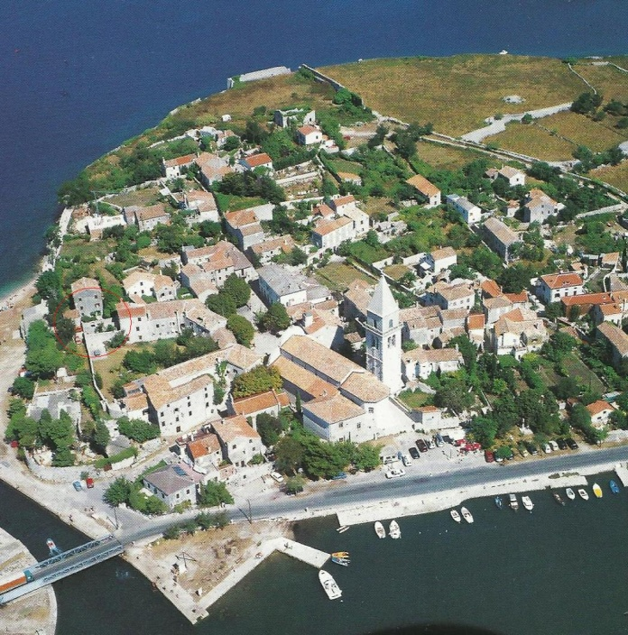

Tablica 2. Shematski plan Osora sa zaokruženim smještajem crkve Sv. Marije od Anđela (Mohorovičić, 1956)
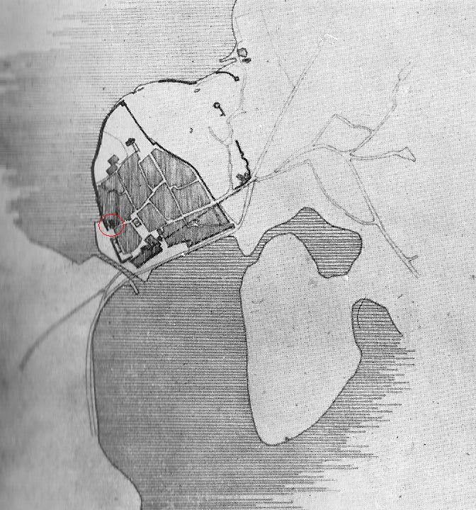

Tablica 3. Topogafska karta Osora sa zaokruženim smještajem crkve Sv. Marije od Anđela (Bully et al, 2006)
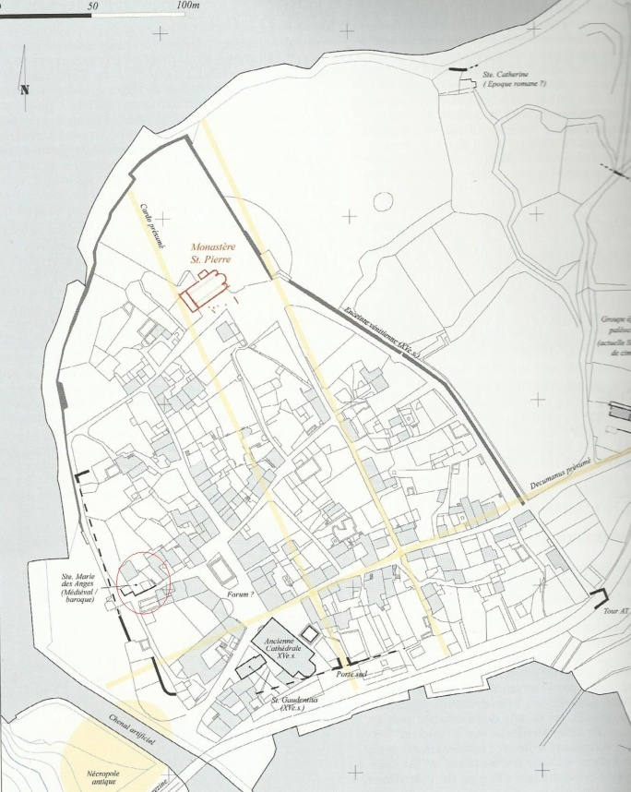

Tablica 4. Prva topografska karta Osora iz 1821. godine
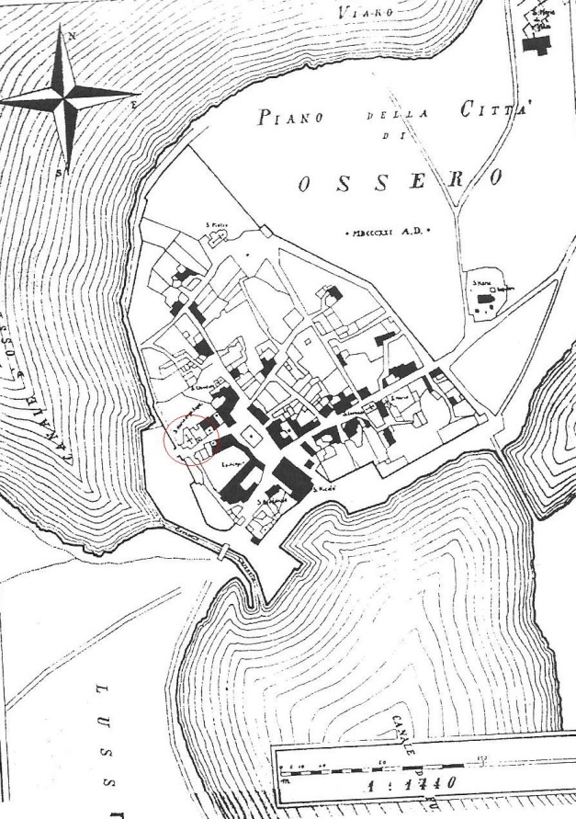

Tablica 5. Pogled na ostatke kompleksa s jugozapadne strane: južni zid s lezenama, portalom iz 1521. godine te zazidanim segmentno zaključenim vratima u pozadini (izvor: autor)
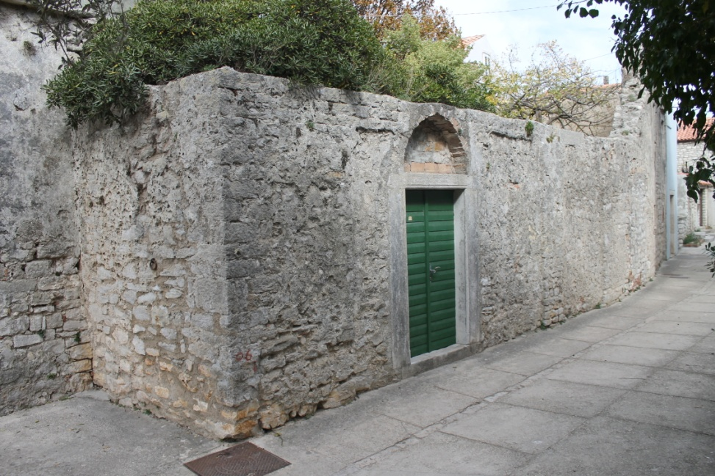

Tablica 6. Južni zid s lezenama i portalom renesansne faze (izvor: autor)
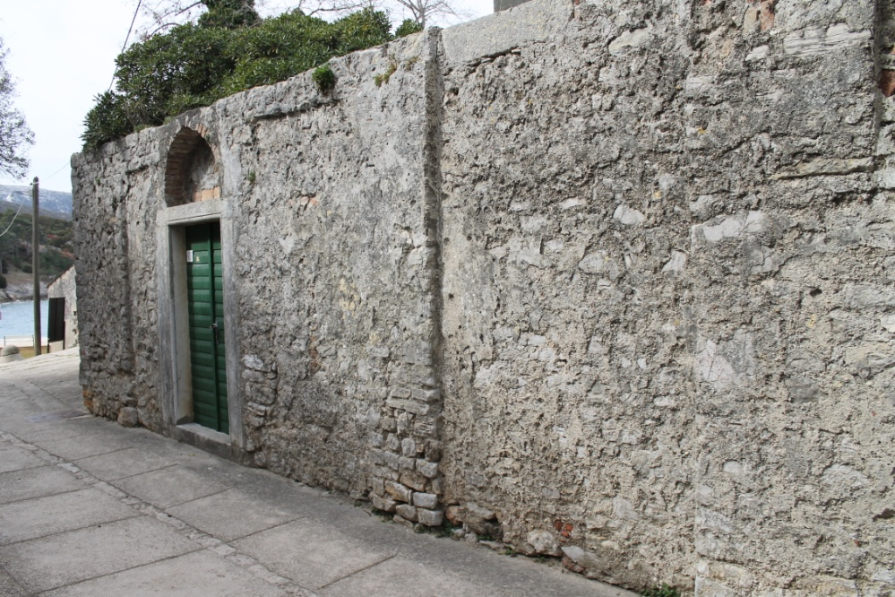

Tablica 7. Portal crkve renesansne faze s uklesanom godinom na nadvratniku (izvor: autor)
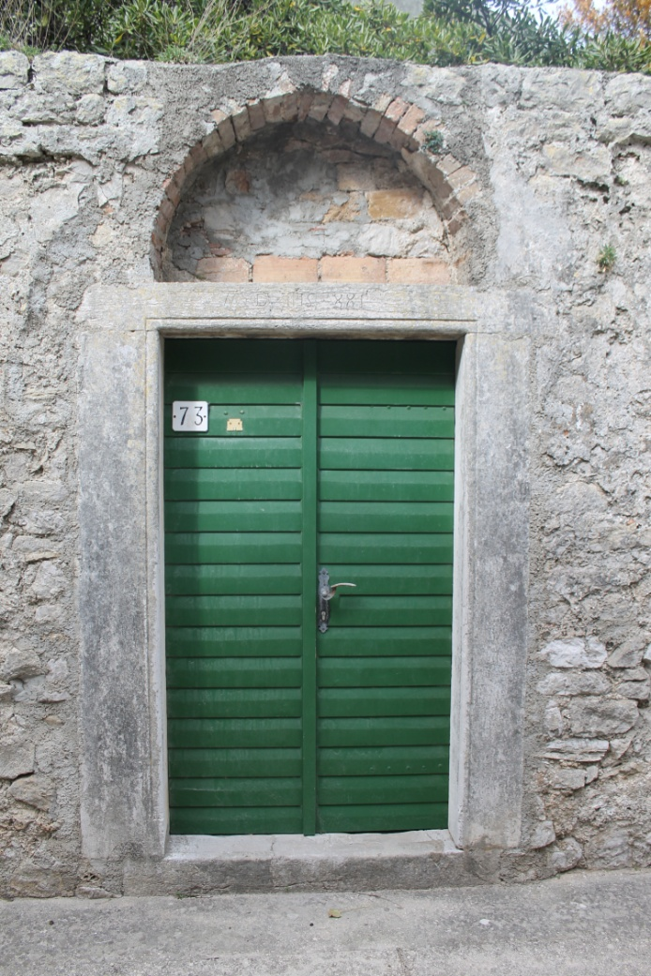

Tablica 8. Pogled na kapelu sa zapadne strane (izvor: autor)
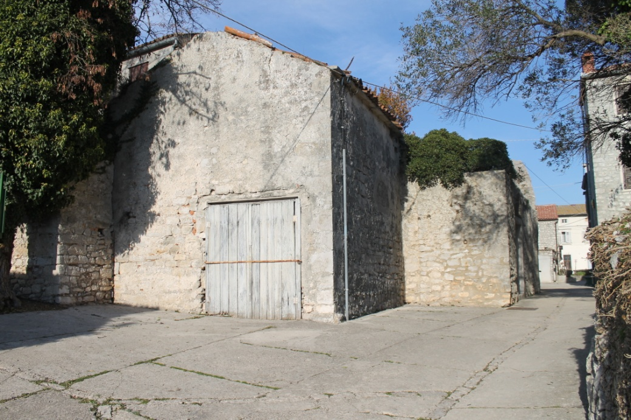

Tablica 9. Zazidani polukružni prozor na južnom zidu kapele (izvor: autor)
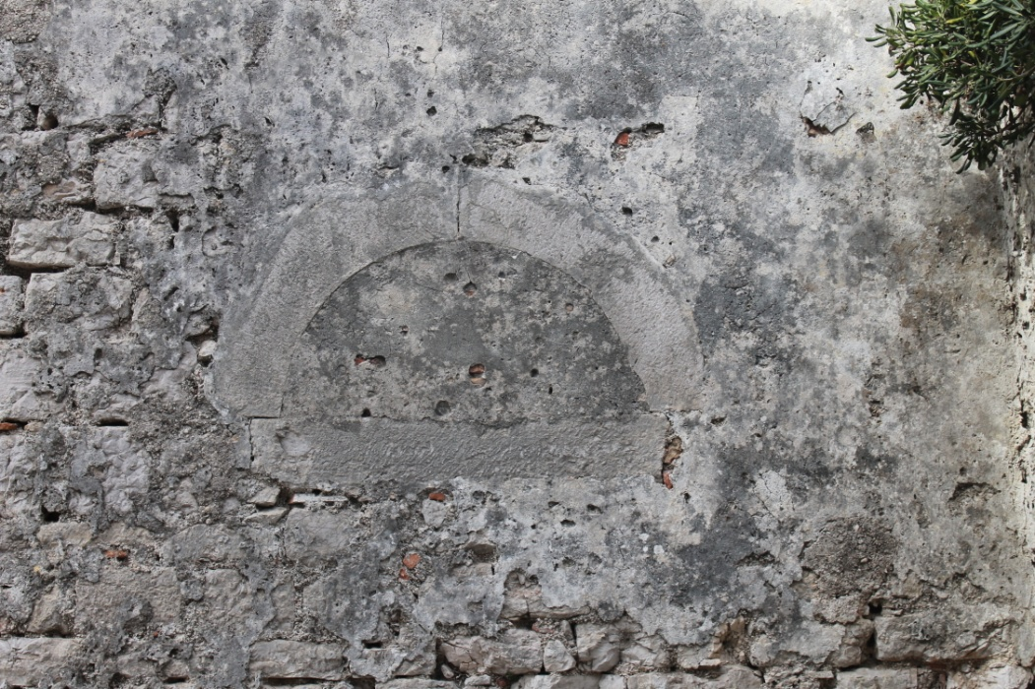

Tablica 10. Zazidani trijumfalni luk kapele (izvor: autor)
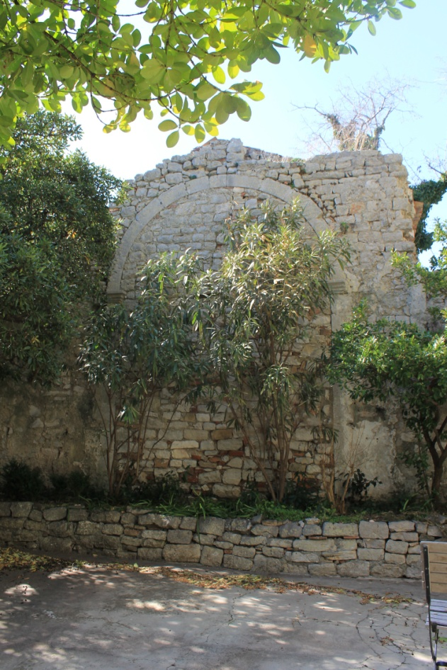
Tablica 11. Unutrašnjost kompleksa s renesansnim bunarom (izvor: autor)
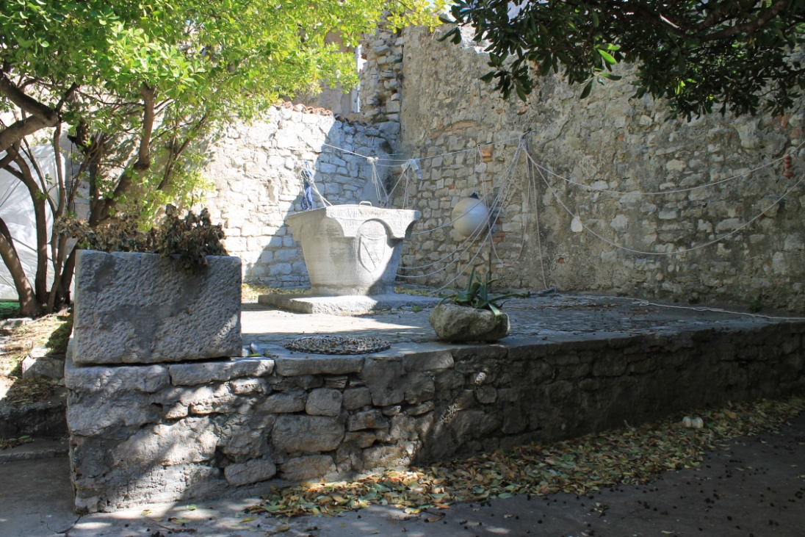

Tablica 12. Bunar s natpisom i grbom obitelji Balbi (izvor: autor)
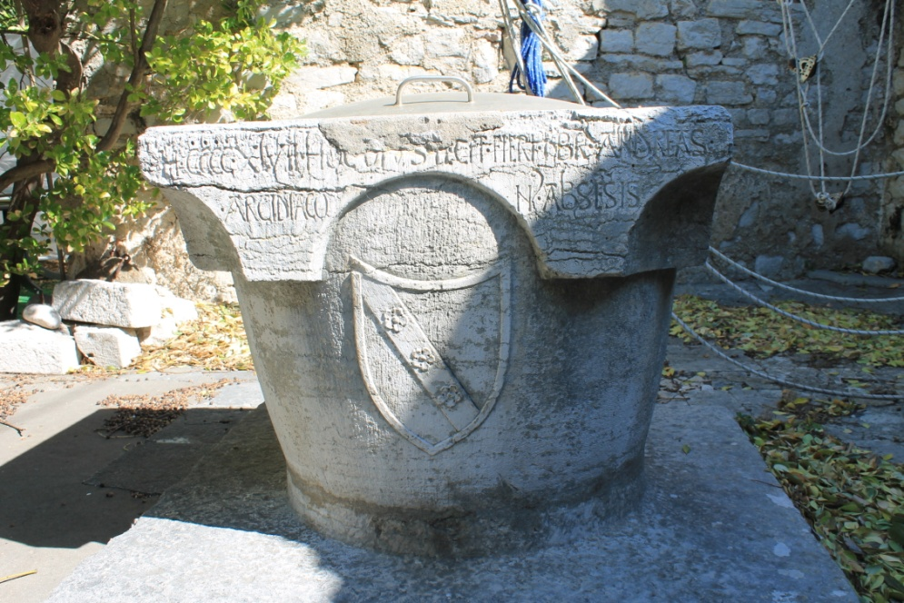
Tablica 13. Veduta Osora iz sredine 18. stoljeća, Zbirka Hrvatskog državnog arhiva u Zagrebu (Deanović, 1999)
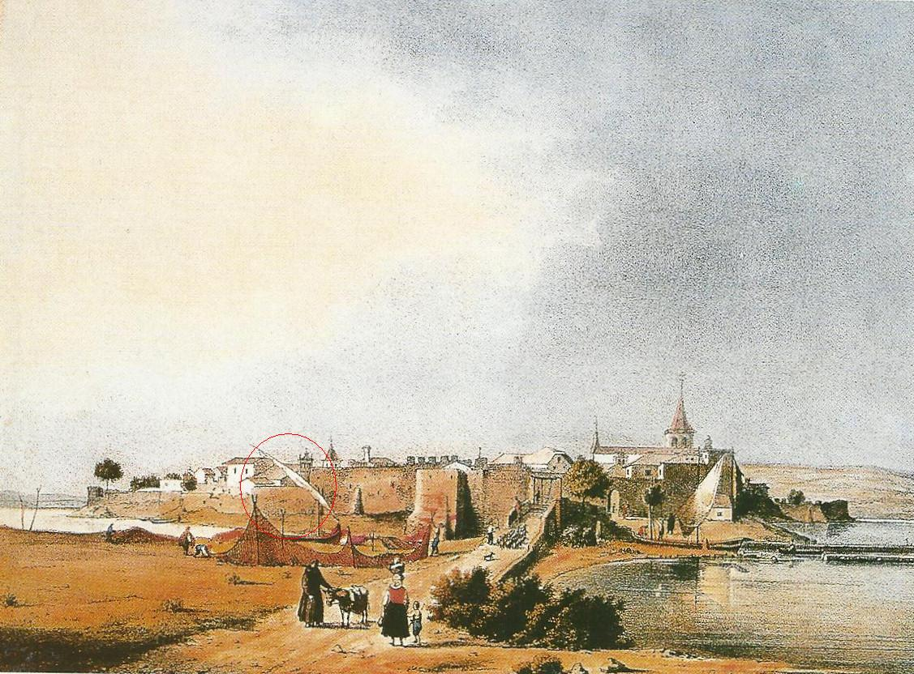

Tablica 14. Osora 1571. godine, bakropis, Zbirka Hrvatskog državnog arhiva u Zagrebu (Deanović, 1999)
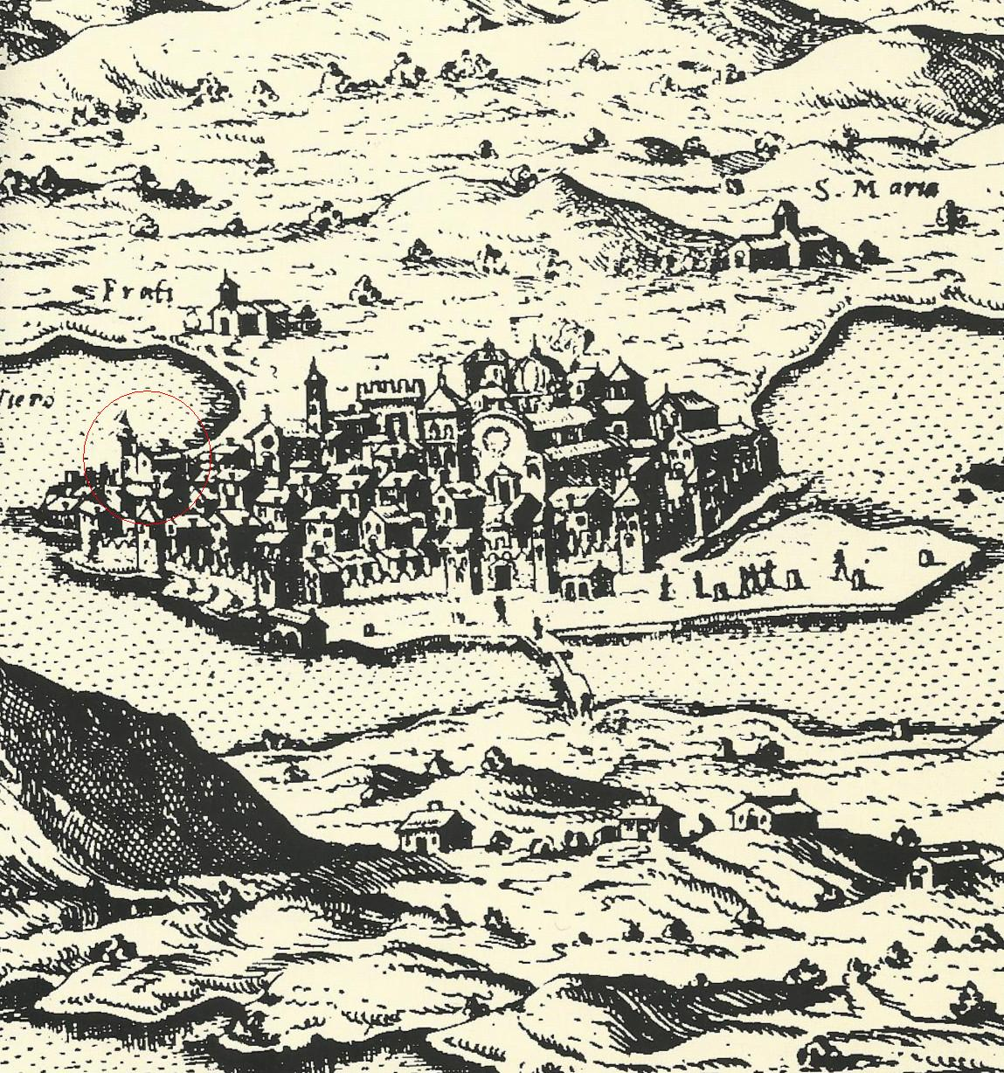
- Sažetak

Matko Matija Marušić
Jedan zaboravljeni osorski spomenik: Sveta Marija od Anđela

Rad predstavlja formalnu analizu crkve svete Marije od Anđela u Osoru te uvid u problematiku ženskog benediktinskog samostana, kasnije samostana klarisa koji se nalazio uz crkvu od 16. stoljeća.

Na temelju vidljivih ostataka arhitekture i obrađenih slikovnih i pisanih izvora predlažu se tri graditeljske faze crkve. Južni je zid s lezenama interpretiran kao najraniji i okvirno je datiran u vrlo široko vremensko razdoblje (kasna antika – rani srednji vijek) na temelju artikulacije zida kao jedinog elementa datacije. Pravilno orijentirana crkva prve faze nije uključena u korpus arhitekture tih razdoblja na području nekadašnje Osorske biskupije unutar kojeg iskače načinom artikulacije zidnog plašta. Sužavanje širokog vremenskog razdoblja i preciznija datacija nije moguća bez daljnja istraživanja, prije svega onih arheoloških. Nova faza nastupa nakon gradnje bunara usred tijela crkve 1447. godine koja predstavlja terminus post quem non za raniju građevinu, i gradnje nove crkve 1521. godine, sudeći po godini uklesanoj na nadvratniku. Crkva 16. stoljeća skromno je ostvarenje, orijentacije drugačije od prvotne crkve, s pročeljem okrenutim prema jugu. Uz crkvu se tijekom 17. stoljeća sa zapadne strane prigrađuje jednostavna pravokutna kapela skromnih klesanih elemenata, u radu interprirana kao kapele sv. Klare, zaštitnice reda kojoj je dan izdvojeni prostor čašćenja u crkvi u kojoj su postojala još dva oltara: sv. Marije, nositeljice titulara, te sv. Benedikta kao sjećanje na napuštenu regulu.

Povijesni kontekst pruža uvid u osnovne probleme postojanja i djelovanja redovnica uz crkvu. Prvi problem je osnutak prvog ženskog benediktinskog samostana u Osoru koji je, prema kamaldoljanskoj tradiciji, osnovan uz crkvu sv. Benedikta (kasnije Sv. Marije od Milosti) u prvoj polovici 11. stoljeća. Uslijed smanjenja gradske površine, benediktinke su utočiste pronašle unutar zidina grada, uz crkvu sv. Marije od Anđela. Za razliku od tradicije, arhivski izvori sa sigurnošću ženski benediktinski samostan spominju u 16. stoljeću. Uspoređujući dvije vizitacije Osora (A. Valier 1579. i M. Priuli 1603.) te podatke o pismu pape Siksta V. zadarskom nadbiskupu kojim ovlašćuje klarisu Kerubinu da prijeđe u osorski samostan (1586.) ustanovilo se točno vrijeme promjene regule.

Predlaganjem faza gradnji i obradom slikovnih i pisanih izvora o crkvi sv. Marije od Anđela željelo se skrenuti pozornost na gotovo nepoznati spomenik koji treba biti predmetom daljnih istraživanja.

Ključne riječi: Osor, Sveta Marija od Anđela, benediktinke, klarise
- Summary

Matko Matija Marušić
A Forgotten Osor Monument: Saint Mary of the Angels

The article provides a formal analysis of the church of Saint Mary of the Angels in Osor, as well as an insight into the basic problems of the adjoined women’s Benedictine monastery, later a Clarissan convent, which has been there since the 16th century.

Based on the analysis of visible architectural remains of Saint Mary of Angels, including the analysis of pictorial and textual sources, three building phases are proposed. The southern wall with pilasters is interpreted as the oldest and dates approximately from the early Christian to early medieval period, according to the articulation of the outer part of the remaining wall. The first church was east-west-oriented, with the presumed altar on the east end. Although articulation of the outer wall with pilaster strips is quite usual in early Christian and early medieval architecture, the example of the studied church stands out in the corpus of architecture on the territory of the former diocese of Osor. The necessity of archeological excavations is stressed in order to accomplish a more precise dating of the first phase. The second phase follows the demolition of the earlier church, as well as the construction of the well in the center which bears the inscription with the year (1447.) and which represents the terminus post quem non for the earlier edifice. The inscription on the transom offers the year (1521.) in which the church of the second phase was built. This rather modest accomplishment used the lateral and façade walls of the first edifice, changing the orientation of the demolished church. In the course of the 17th century, a small rectangular chapel was built next to the western lateral wall. The chapel was dedicated to St. Clare, the protector of the order. The memory of old monastic rule was preserved in an altar dedicated to St. Benedict, while the main altar bore the name of St. Mary.

The presented historical context offers the main problem concerning the very existence of a women’s Benedictine and, later, Clarissan order in Osor. Taking into account written sources – the apostolic visitations (A. Valier – 1579, and M. Priuli – 1603), the certain presence of Benedictines is witnessed in the 16th century, while the transition to Clarissan rule occurred prior to (or exactly in) 1589 when Pope Sixtus V. authorized clarissan nun Kerubina to pass to the newly founded convent in Osor.

The aim of this research was to draw attention to the neglected remains of St. Mary of the Angels in Osor which call for future research.

Key words: Osor, Saint Mary of Angels, Benedictines, Order of St. Clare

Perc, 1953: 258-259; Fučić, 1949: 71.
Interes za proučavanje crkve Sv. Marije od Anđela stekao sam nakon posjeta dvorištu na kućnom broju 73 u kojem se nalaze ostaci te crkve, u kolovozu 2011. godine, kada sam pomagao Jasminki Ćus-Rukonić, muzejskoj savjetnici u Creskom muzeju, u popisivanju i mjerenju grbova u Osoru.
Mohorovičić, 1957: 516.
Mohorovičić, 1956: 7 (sl. 8).
Bully et al, 2007: 442.
Bezina, 1994: 282.
Ostojić, 1964: 196-198.
Čaušević, 2003: 33-35.
Mohorovičić, 1953: 11; Imamović, 1979: 56.
Na lošinjskoj je strani pronađen dio antičke ceste, otočke prometnice koja je u Osoru pratila smijer najjužnijeg dekumanusa, dok je u arheološkim iskapanjima potvrđen smijer uz pronađenu kasnoantičku građevinu s mozaikom koja je interpretirana kao javna građevina (Mohorovičić, 1953: 8).
Forum je ubicirao talijanski istraživač P. Sticotti početkom 20. stoljeća. Više: Sticotti, „Saggio di scavo ad Ossero,“ Atti e memorie, XXX/XXXI, Poreč, 1914.
Faber, 1982: 66-67, 64 (prilog I). Potrebno je napomenuti kako je položaj kapitolijskog hrama u Osoru, jednako kao i njegova posveta izvedena iz analogija s idealnim položajem kapitolijskih hramova koje donosi Vitruvije, i razmatranja o malobrojnim epigrafskim spomenicima, izvorima i fragmentima skulpture.
Faber, 1982: 64 (prilog I).
Primjerice, Osor je 1553. godine imao samo četiri plemičke obitelji, dok je istovremeno brojnost creskog plemstva nekoliko puta premašivala tu brojku. Vlahović, 1968: 16.
Ovaj je dio nekadašnje crkve u cijelosti očuvan, međutim, do zaključenja ovog rada nije bilo moguće nabaviti ključ i opisati unutrašnjost sačuvane kapele.
Šprljan, 1998: 38.
Na informaciji se zahvaljujem Jasminki Ćus-Rukonić koja priprema monografiju o grbovima Osora.
Ipak, lezene su vrlo rijetke u istraženim i poznatim primjerima kasnoantičke i ranosrednjovjekovne arhitekture na Cresko-lošinjskom otočju. Vidi dalje.
Novak, 2011: 3-5.
Ćus-Rukonić, 1982: 16.
Starija je literature ostatke na otočiću Sv. Petar pored Ilovika (danas ogradni zid groblja) interpretirala kao zid samostanske crkve i klaustra iz 11. stoljeća (B. Fučić) ili kao zidove bizantske utvrde sagređene u 6. stoljeću (A. Badurina, Ž. Tomičić). Nova istraživanja govore o ranokršćanskoj crkvi iz sredine 5. stoljeća. O najnovijim istraživanjima vidi: Čaušević-Bully et al., 2011: 97-101 (i navedena starija literatura).
Predromaničke crkve arhipelaga svrstavale su se u “atipičnu skupinu”, u potpunosti nekarakterističnu u ukupnosti arhitekture tog razdoblja na istočnoj obali Jadrana, dok je arhitektura 11. stoljeća dio internacionalne benediktinske arhitekture tog stoljeća (Sv. Petar u Osoru) uz izostanak tradicionalnog dalmatinskog tipa. Jurković, 1989: 122,123; te Jurković, 1996: 329-333. Najsažetiji pregled kasnoantičke i ranosrednjovjekovne arhitekture i skulpture na području nekadašnje osorske biskupije s najnovijim istraživanjima: Marasović, 2009: 65-114 i 144-153
Porta bastonata u graditeljstvu se javlja već u 14. stoljeću. U razdoblju gotike i renesanse javlja se u najvećem intenzitetu predstavljajući standardni reperetoar ukrašavanja okvira portala i prozora građevina: Fisković, 1952: 135.
Libro delle chiese e beni ecclesiastici d'Ossero dell'anno 1534. Rukopis je 1949. godine u sklopu projekta Jugoslavenske akademije znanosti i umjetnosti istraživanja arhiva bivše osorske biskupije koji se nalazi u župnom uredu u Osoru prepisao Leo Košuta i pohranio ga u Arhiv HAZU gdje je i danas dostupan. Štefanić, 1953: 164
Libro delle chiese e beni ecclesiastici... Ruklopis je neinventariziran. Objašnjenja prepisivača priložena su uz prijepis koji se čuva u Arhivu HAZU.
Problem unutrašnjeg uređenja crkava samostanskih zajednica svojim opsegm izlazi iz okvira ovog rada. Tek fragmentarna sačuvanost ovog spomenika ne dozvoljava donošenje više zaključaka. O problematici arhitekture zajednica klarisa te uvjetima koje je takav liturgijski prostor trebao zadovoljavati (u razdoblju ranijem od nastanka crkve Sv. Marije od Anđela u Osoru): Bruzelius, 1992: 83-91
Crkva Sv. Marka jedina iz vala gradnje 15. i početka 16. stoljeća u Osoru nije sačuvana. Njena je lokacija ucrtana na katastarski plan iz 1821. godine. U Arheološkoj zbirci Osor se čuva ploča koja komemorira tu gradnju. Vidi: Farlatti, 1775: 205.
Želja obnove grada pratimo odmah po rušenju grada, još od vremena Nikola Gorjanskog, bana Dalmacije, Hrvatske i Slavonije pod čiju je vlast otočje potpalo 1397. godine. Kao dio obnove grada ustaljen je kult sv. Gaudencija čija se crkva prva gradi zamjenjujući razrušenu katedralu. Više: Marinković, neobjavljeno: 8
Marković, 2004: 45. Gotovo istovremeno jednake pravokutne kapele s polukružnim prozora dobiva i franjevačka crkva u Nerezinama, dok polukružni prozor zamijenjuje raniji renesansni na jednoj od kapela rensansne katedrale u Osoru.
Priuli. Visit. Ausseren. f 410
Farlati, 1775: 618. Farlati navodi kako se crkva počela nazivati imenom sv. Klare ubrzo nakon promjene regule koju on smiješta u prvu polovicu 16. stoljeća. Ukoliko se crkva već tada počela nazivati imenom svetice, onda je sigurno da je kapela bila posvećena upravo njoj te je novi titular prethodio gradnji kapele.
Priuli. Vissit. Ausseren. f 310
Kapela crkve creskih benediktinki nije sačuvana jer je crkva nekoliko puta stradala u požarima 1615. godine, te u nekoliko požara u 18. stoljeću. Sadašnja je faza kasnobarokna, započeta nakon požara 1764. godine. Sudeći prema grbu obitelji Sforza na triumfalnom luku kapele, jednako kao i grobnici Ioannisa Sforze u samoj kapeli na kojoj je zapisana godina (1643.), kapela je ranija od zadnje faze crkve i služila je kao grobnica obitelji Sforza, s titularom Navještenja Marijina. Nije sigurno radi li se o kapeli Sv. Benedikta koju spominje Priuli, i koja je, nakon njegove vizitacije postala grobnom kapelom obitelji Sforza, ili o prenamjenjenoj kapeli čiji se titular više nije slavio. Ćus-Rukonić, 1989: 2 i sl. 8
Bakropis se čuva u Hrvatskom državnom arhivu u Zagrebu.
Ivančević, 1986: 59.
Objavljen u: C. F. Camutio, Isole famose, porti, fortezze, e terre maritime sottoposte alla Ser. Ma Sig. Ria di Venetia. Sve sljedeće vedute slijede taj predložak premda se obradi detalja posvećuje manja pažnja. Ivančević, 1986: 58, bilj. 12 .
Giovanni Benedetto Mittarelli i Anselmo Costadoni, Annales Camaldulenses ordinis sancti Benedicti, 9 svezaka (Venecija: Apud Jo. Baptistam Pasquali, 1755-1773)
O sv. Gaudenciju vidi: Miladinov, 2008: 142-156, Zucchi, 1990: 351-380.
Samostani kojima je, premakamaldoljanskoj tradiciji, osnutak pripisan sv. Gaudenciju su: Sv. Petar i Sv. Marija od Milosti u Osoru, prvotni samostan u Bijaru, Sv. Nikola na Osorščici, samostan u Nerezinama (titular Sv. Frane samostan dobiva uslijed osnivanja franjevačkog samostana), Sv. Martin u uvali Martinščica te Sv. Petar na otočiću Sv. Petar pored Ilovika. Premda je postojanje većine navedenih samostana pod znakom upitnika zbog nepouzdane kamaldoljanske tradicije i neprovedenih istraživanja, potrebno je napomenuti kako se pod pojmom samostan kamaldoljana ne podrazumijeva stalna samostanska zajednica organizirana oko crkve s pripadajućom samostanskom arhitekturom (kakva je također postojala), već i nekoliko čelija na osamljenim mjestima na kojima su redovnici povremeno boravili.
Farlati, 1775: 618 (prenosi podatke iz kamaldoljanskih izvora).
Nekoliko je primjera prelaska s benediktinske regule na regulu klarisa. Najpoznatiji je primjer zadarskih benediktinki iz samostana Sv. Nikole koje su svoje redovničko pravilo zamijenile onim klarisa između 1249. i 1287. godine potaknute čudesnim ozdravljenjem svoje članice kojem je pomogao Sv. Franjo Asiški koji je, prema tradiciji, početkom 13. stoljeća kraće vrijeme boravio u Zadru. Vidi: Škunca, 2007: 186.
Osim ranokršćanskog kompleksa na današnjem groblju i crkve Sv. Marije sa nekadašnjim samostanom franjevaca trećoredaca, na istočnomom se dijelu grada nalaze ostaci i dvije manje crkve: Sv. Katarine te crkva nepoznatog titulara. Te su gradnje vrlo malih dimenzija i okvirno se datiraju u 12./13. stoljeće. Mohorovičić, 1957: 516. Potrebno je napomenuti kako sustavna arheološka istraživanja istočnog dijela osorskog poluotoka nisu provođena.
Ostojić, 1964: 197.
Vidi bilješku 21.
Farlati, 1775: 618. Postojanje ranijeg samostana uz crkvu Sv. Mariju od Anđela nije poznato. U Osor je zasigurno postojalo nekoliko samostana čiji tragovi postojanja danas nisu vidljivi. Ipak, procjene pojedinih autora o čak desetak samostana nisu vjerojatne. Vidi: Imamović, 1979: 156-157.
Ostojić, 1964: 195, bilj. 5.
Godine biskupovanja biskupa Antuna de Cappoa (a i ujedno vremenski okvir zamjene regule) ne poklapaju se u različitim izvorima, prije svega zbog manjkave kronotakse osorskih biskupa. D. Farlati kao početak biskupovanja navodi 1533. godinu (Farlati, 1775: 213), dok su kasniji autori revidirali Farlatijevu kronotaksu. Na ovom mjestu navodim podatke iz studije koja objedinjuje spoznaje istraživača nakon Farlatija. Štefanić, Košuta, 1951: 289, 290
Ostojić, 1964: 197; Ostojić, 1965: 340.
A. Valier samostan naziva S. Maria de Angelis monialium O.S.B. Ostojić, 1964: 198 (bilj. 2)
Sancta Maria Angelorum monialium regula sancti francisci, Priuli Visit. Ausseren. 405f te Monasterium Monialium Sancta Maria Angelorum ordinis sancti francisci et clare, Priuli, Visit. Ausseren. 413f
Bezina, 1994: 282
Ostojić, 1965: 174
Ostojić, 1965: 175-6, 348
I u dosadašnjoj se literaturi navodi povezanost velikog broja franjevačkih samostana na otočju (ukupno pet uključujući konventualce, opservante i trećoredce) s promjenom regule osorskih redovnica. Bezina, 1994: 282
Farlati, 1775: 216
Farlati, 1775: 217. Prema nekim istraživačima ovaj se podatak odnosi na staru osorsku katedralu (ranokršćanski sklop) koja se od tada se počinje nazivati Santa Maria de Angelis, jednako kao i samostan franjevaca trećoredaca u Bijaru (Imamović, 1797: 131, 136.). Međutim, upravo u to vrijeme u Osor dolazi vizitator A. Valier koji staru katedralu naziva Ecclesia Sancte Mariae extra muros. Da se titular (barem tada) nije promijenio svjedoči i kasnija, Priulijeva vizitacija iz 1603. god. u kojoj su i stara katedrala i samostan trećoredaca nazvani imenom Svete Marije izvan zidina: Sancta Maria extra muros antiquitas Cathedralem (Priuli, Visit. Aussere, 404f) te Sancta Maria extra muros civitatis (Priuli, Visit. Ausseren. 408f).
Bezina, 1994: 282
Ostojić, 1964: 198.
Obitelj Sbarra bila je bogata osorskoj obitelji za koju znamo da je izdašno pomagala osorskim samostanima. Osim podatka o patronatu nad promjenama na spomeniku Sv. Marije od Milosti čiji ostaci danas nisu vidljivi, početkom su istog desetljeća pripadnici te obitelji odigrali ključnu ulogu u osnivanju samostana trećoredaca u uvali Bijar izvan zidina grada nekoliko puta darivajući samostan koji se smjestio uz raniju crkvu Sv. Marije. (Dokument o darivanju prenesen u: Farlatti, 1775: 207, 205)
Ostojić, 1964: 197.
Priuli, Vissit. Ausseren. f 410
Priuli, Vissit Ausseren. f 410-13
Jedini sačuvani dio samostanskog arhiva je: “Livelle delle Revende di Ossero”. L. Košuta, 1955: 309. Od arhivskih izvora koji se odnose na osorski samostan treba spomenuti i svezak „Monialium“ koji se nalazio u Arhivu osorske biskupije (prenesen u Krk ukidanjem Osorske biskupije gdje se i danas nalazi). Taj svezak sadržava inventare samostana creskih benediktinki i osorskih. Košuta, Štefanić, 1951: 306, 327.
Košuta, 1955: 300 (bilj. 29).
Ostojić, 1964: 198.
Bakropis se čuva u Hrvatskom državnom arhiv u Zagrebu.

